E826/3NMDE

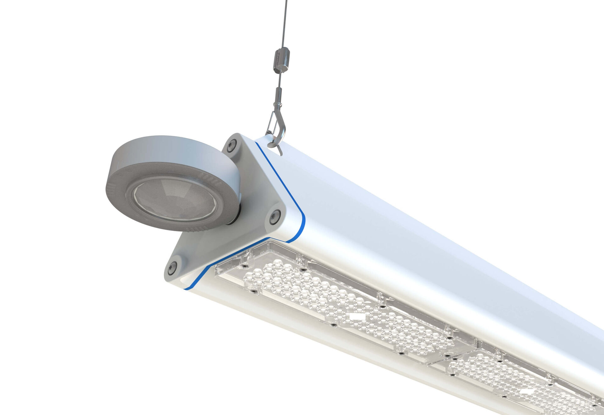
Highbay med triangulär design och närvaro- och dagsljussensor. Med överspänningsskydd (LN/PE) 2kV/4kV. multilens optik, polykarbonat (PC), bredstrålande ljusfördelning. Med förstärkt EasyAir närvaro och dagsljussensor. Masterarmatur för master/slav-kombination för upp till 20 DALI-drivdon. Tillval med IP65 RST20i Wieland-snabbanslutning eller med två M20-kabelförskruvningar i samma ände för inkoppling. Slät triangulär form utan kanter eller kylflänsar, minimerar dammansamling och möjliggör enkel rengöring. Lämplig för användning i livsmedelsindustrin med HACCP-försäkran om överensstämmelse. Dimensioner: 1125 mm x 180 mm x 165 mm. individuell linjär Ljusflöde: 18000 lm, Specifikt ljusutbyte: 180 lm/W. Energiförbrukning: 100.0 W, DALI reglerbar. Frekvens: 50/60Hz AC. Spänning: 220-240V. isoleringsklass: class I. LED med överlägset bibehållningsfaktor; efter 50000 brinntimmar behåller fixturen 91% av sin initiala ljusflöde. Färgtemperatur: 4000 K, Färgåtergivning ra: 80. Ljusfärgstolerans (initial MacAdam): ≤ 3 SDCM. Fotobiologisk säkerhet IEC/TR 62778: RG1. Lackerat aluminium armaturhus, RAL9003 - vit. IP-klassning: IP65. Utbytbar ljuskälla (endast LED) av en fackman. Utbytbara styrdon av en fackman. Energieffektivitetsklass ljuskälla (EU 2019/2015): C. Glödtrådstest: 650°C. 5 års garanti på armatur och drivenhet. Certifieringar: CE, ENEC. Armatur med halogenfritt kablage. Armaturen har utvecklats och framställts enligt standard EN 60598-1 i ett företag som är ISO 9001 och ISO 14001-certifierat.

